**МІНІСТЕРСТВО ОСВІТИ І НАУКИ УКРАЇНИ**

**НАЦІОНАЛЬНОМУ УНІВЕРСИТЕТІ “ЛЬВІВСЬКА ПОЛІТЕХНІКА”**

**Кафедра систем штучного інтелекту**

**Лабораторна робота № 10**

з дисципліни

“Організація баз даних і знань”

**Виконав:**

студент групи КН-207

Даніловський Ю.

**Викладач:**

Мельникова Наталя Іванівна

Львів – 2019 р.

**Написання збережених процедур на мові SQL**



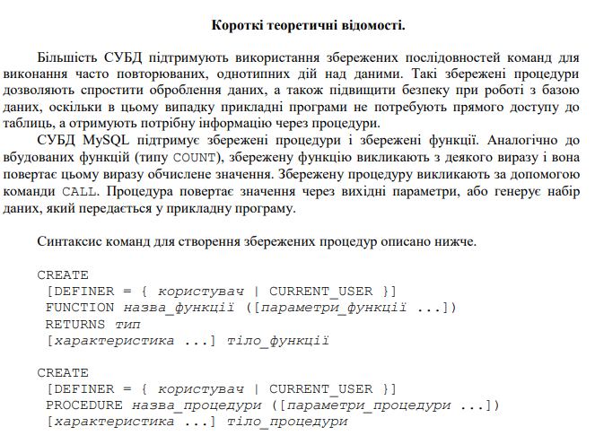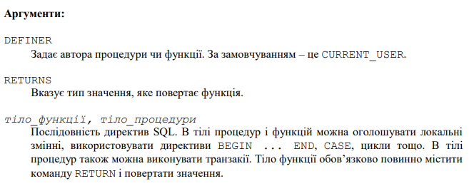

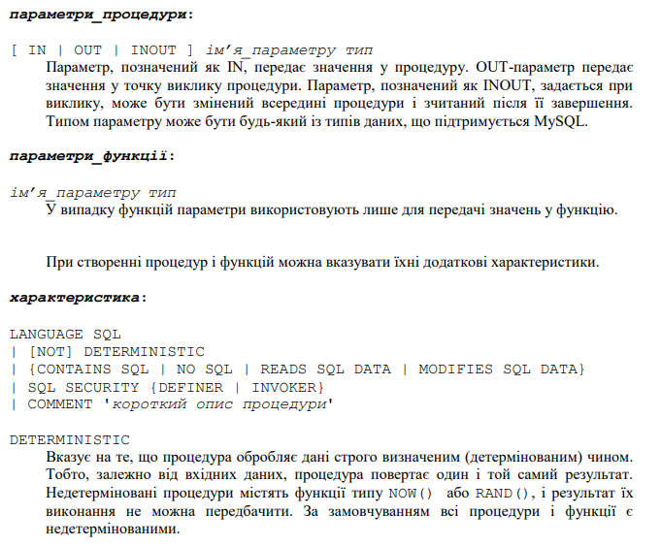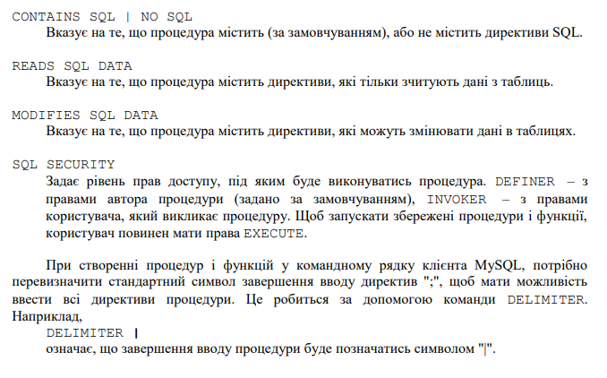

Хід роботи

1. Напишемо функцію, яка буду генерувати вік студента в заданому діапазоні:

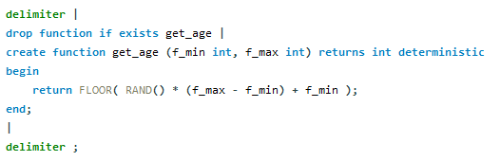

1. Напишемо процедуру, для заповнення таблиці Group даними. Ми можемо передати кількість груп, які необхідно згенерувати та їх рік вступу:

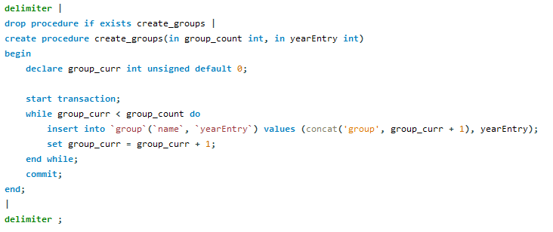

1. Тепер напишемо процедуру, для заповнення таблиці Student даними. Ми можемо передати кількість студентів та групу, в яку їх запишемо. В даній процедурі ми використаємо функцію для генерації віку студента.

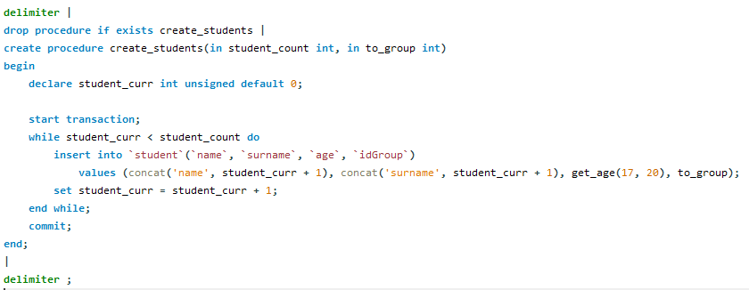

Тепер виконаємо написані нами процедури:



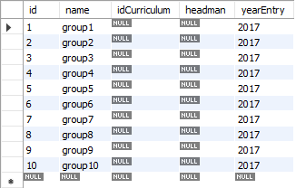

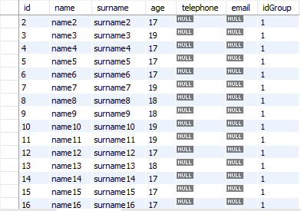

**Висновок:** на цій лабораторній роботі я навчився розробляти та використовувати збережені процедури і функції у СУБД MySQL.